《编译原理》模拟试题五
一、是非题（请在括号内，正确的划√，错误的划×）（每个2分，共20分）
1．编译程序是对高级语言程序的解释执行。(× )
2．一个有限状态自动机中，有且仅有一个唯一的终态。(×)
3．一个算符优先文法可能不存在算符优先函数与之对应。 (√ )
4．语法分析时必须先消除文法中的左递归 。 (×)
5．LR分析法在自左至右扫描输入串时就能发现错误，但不能准确地指出出错地点。 (√)
6．逆波兰表示法表示表达式时无须使用括号。 (√ )
7．静态数组的存储空间可以在编译时确定。 (×)
8．进行代码优化时应着重考虑循环的代码优化，这对提高目标代码的效率将起更大作用。 (×)
9．两个正规集相等的必要条件是他们对应的正规式等价。 (× )
10．一个语义子程序描述了一个文法所对应的翻译工作。 (×)
二、选择题(请在前括号内选择最确切的一项作为答案划一个勾，多划按错论)(每个4分，共40分)
1．词法分析器的输出结果是_____。
A．( ) 单词的种别编码 B．( ) 单词在符号表中的位置
C．( ) 单词的种别编码和自身值 D．( ) 单词自身值
2． 正规式 M 1 和 M 2 等价是指_____。
A．( ) M1和M2的状态数相等 B．( ) M1和M2的有向边条数相等
C．( ) M1和M2所识别的语言集相等 D．( ) M1和M2状态数和有向边条数相等
3． 文法G：S→xSx|y所识别的语言是_____。
A．( ) xyx B．( ) (xyx)* C．( ) xnyxn(n≥0) D．( ) x*yx*
4．如果文法G是无二义的，则它的任何句子α_____。
A．( )最左推导和最右推导对应的语法树必定相同
B．( ) 最左推导和最右推导对应的语法树可能不同
C．( ) 最左推导和最右推导必定相同
D．( )可能存在两个不同的最左推导，但它们对应的语法树相同
5．构造编译程序应掌握______。
A．( )源程序 B．( ) 目标语言
C．( ) 编译方法 D．( ) 以上三项都是
6．四元式之间的联系是通过_____实现的。
A．( ) 指示器 B．( ) 临时变量
C．( ) 符号表 D．( ) 程序变量
7．表达式(┐A∨B)∧(C∨D)的逆波兰表示为_____。
A. ( ) ┐AB∨∧CD∨ B．( ) A┐B∨CD∨∧
C．( ) AB∨┐CD∨∧ D．( ) A┐B∨∧CD∨
8. 优化可生成_____的目标代码。
A．( ) 运行时间较短 B．( ) 占用存储空间较小
C．( ) 运行时间短但占用内存空间大 D．( ) 运行时间短且占用存储空间小
9．下列______优化方法不是针对循环优化进行的。
A. ( ) 强度削弱 B．( ) 删除归纳变量
C．( ) 删除多余运算 D．( ) 代码外提
10．编译程序使用_____区别标识符的作用域。
A. ( ) 说明标识符的过程或函数名
B．( ) 说明标识符的过程或函数的静态层次
C．( ) 说明标识符的过程或函数的动态层次
D. ( ) 标识符的行号
三、填空题(每空1分，共10分)
1．计算机执行用高级语言编写的程序主要有两种途径：___解释__和__编译___。
2．扫描器是__词法分析器___，它接受输入的__源程序___，对源程序进行___词法分析__并识别出一个个单词符号，其输出结果是单词符号，供语法分析器使用。
3．自上而下分析法采用___移进__、归约、错误处理、___接受__等四种操作。
4．一个LR分析器包括两部分：一个总控程序和___一张分析表__。
5．后缀式abc-/所代表的表达式是___a/(b-c)__。
6．局部优化是在__基本块___范围内进行的一种优化。
四、简答题（20分）
1. 简要说明语义分析的基本功能。
答：语义分析的基本功能包括: 确定类型、类型检查、语义处理和某些静态语义检 查。

2. 考虑文法 G[S]:
S → (T) | a+S | a
T → T,S | S
消除文法的左递归及提取公共左因子。
解：消除文法G[S]的左递归：
S→(T) | a+S | a
T→ST′
T′→,ST′| ε
提取公共左因子：
S→(T) | aS′
S′→+S | ε
T→ST′
T′→,ST′| ε

3. 试为表达式 w+(a+b)*(c+d/(e-10)+8) 写出相应的逆波兰表示。
解： w a b + c d e 10 - / + 8 + * +

4. 按照三种基本控制结构文法将下面的语句翻译成四元式序列：
while (A<C ∧ B<D)
{
if (A ≥ 1) C=C+1;
else while (A ≤ D)
A=A+2;
}。
解：该语句的四元式序列如下(其中E1、E2和E3分别对应A＜C∧B＜D、A≥1和A≤D，并且关系运算符优先级高)：
100 (j<,A,C,102)
101 (j,_,_,113)
102 (j<,B,D,104)
103 (j,_,_,113)
104 (j=,A,1,106)
105 (j,_,_,108)
106 (+, C, 1, C)
107 (j,_,_,112)
108 (j≤,A,D,110)
109 (j,_,_,112)
110 (+, A, 2, A)
111 (j,_,_,108)
112 (j,_,_,100)
113

5. 已知文法 G[S] 为 S → aSb|Sb|b ，试证明文法 G[S] 为二义文法。
证明：
由文法G[S]：S→aSb|Sb|b，对句子aabbbb对应的两棵语法树为：
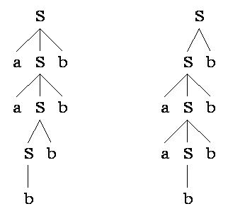
因此，文法G[S]为二义文法。

五.计算题（10分）
已知文法
A->aAd|aAb| ε
判断该文法是否是 SLR(1) 文法，若是构造相应分析表，并对输入串 ab# 给出分析过程。
解：增加一个非终结符S/后，产生原文法的增广文法有：
S'->A
A->aAd|aAb|ε
下面构造它的LR(0)项目集规范族为： 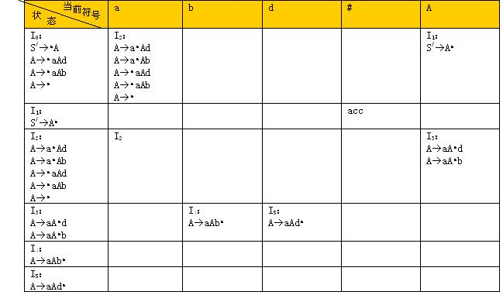
从上表可看出,状态I0和I2存在移进-归约冲突，该文法不是LR(0)文法。对于I0来说有：FOLLOW(A)∩{a}={b,d,#}∩{a}=Φ，所以在I0状态下面临输入符号为a时移进，为b,d,#时归约，为其他时报错。对于I2来说有也有与I0完全相同的结论。这就是说，以上的移进-归约冲突是可以解决的，因此该文法是SLR(1)文法。
其SLR(1)分析表为：
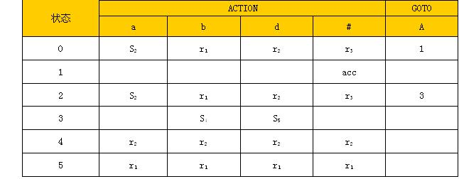
对输入串ab#给出分析过程为：
